Формирование экологической культуры младших школьников во внеурочной деятельности.

Из опыта работы.

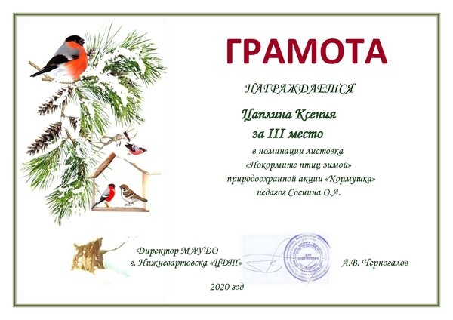

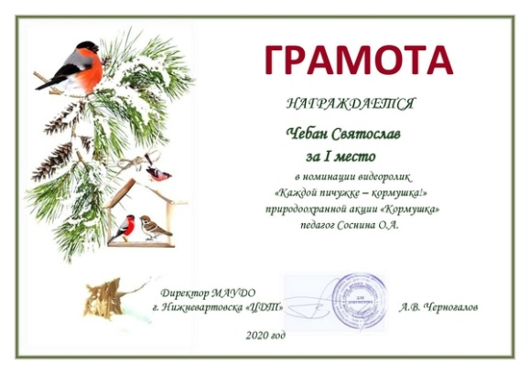

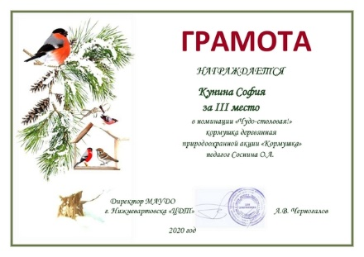

Формирование у детей ответственного отношения к природе - очень сложная и продолжительная работа педагога. Результат, к которому стремится учитель – это развитие эмоциональной отзывчивости, желание и умение активно защищать и улучшать природную среду.
Проблема экологического воспитания и образования существовала, и будет существовать на протяжении развития общества. Правильное экологическое воспитание позволит в дальнейшем предотвратить многие экологические проблемы человечества. Сохранение всего живого на планете – неизменная спутница человеческого познания, его устремлённости к прогрессу. Любовь к природе, сознательное, бережное и заинтересованное отношение к ней каждого человека должны воспитываться с раннего детства. Именно в младшем школьном возрасте ребенок получает основы систематических знаний; здесь формируются и развиваются особенности его характера, воли, нравственного облика.

Экологическое образование и формирование экологической культуры всех слоёв населения, в том числе и обучающихся школьного возраста являются одними из приоритетных направлений образовательной политики в Ханты-Мансийском автономном округе – Югре и государственной политики России, которые реализуются путем развития системы непрерывного и комплексного экологического образования и просвещения. В условиях углубляющегося социоприродного кризиса северного региона особую значимость приобретает проблема формирования у подрастающего поколения способности к принятию ответственных решений по сохранению собственной среды обитания на основе понимания взаимосвязей между социальными, экологическими и экономическими проблемами.
Формирование у детей ответственного отношения к природе - очень сложная и продолжительная работа педагога. Результат, к которому стремится учитель – это развитие эмоциональной отзывчивости, желание и умение активно защищать и улучшать природную среду.
Развитие познавательных интересов обучающихся, их творческих способностей лежит в основе программы внеурочной деятельности «Мой край – Югра». Одним из эффективных методов является метод проектной деятельности. В начале пути такая работа у детей вызывает определенные трудности: выбор интересной темы, распределение работы в группе, обозначение проблемы. Выполнив первые групповые проекты, некоторые ребята начинают проявлять инициативу, пытаются выполнить проект самостоятельно. Так в копилке достижений учеников стали появляться дипломы муниципальных и школьных конкурсов.
В нашем городе уже стали традиционными природоохранные акции, организаторами которых выступает Центр детского творчества. Направления конкурсов разнообразны – написание сочинений, изготовление кормушек, видеороликов, листовок, плакатов, направленных на защиту птиц и хвойных деревьев. И стоит отметить, что ребята принимают участие сразу в нескольких направлениях, становясь победителями и призерами.
Центр детского творчества активно приглашает школьников на экскурсии в живой уголок, в зимний сад. Здесь и происходит самая яркая встреча детей с представителями флоры м фауны, вызывающий море положительных эмоций. Осознание важности всей работы по сохранению животных и растений. В противном случае, таких встреч может больше не быть.

В младшем школьном возрасте преобладающую роль в становлении и развитии отношений играют эмоциональные процессы. И именно театр доставляет детям удовольствие и приносит много радости. Особенно, если дети сами являются участниками театрального действия. Так ребята представили зрителям спектакли «В гости к тетереву», «На празднике у Вороны». Стоит отметить, что героями этих постановок являются лесные жители нашего края.
Накопленный материал в работе с детьми в данном направлении отразился в создании УМК «Моя Югра». Викторины, сценарии театральных постановок, детские проекты составили основу методического комплекса. С сожалением стоит отметить, что сложившаяся эпидемиологическая обстановка повлекла за собой отмену массовых мероприятий и ребят нет возможности продолжить активную агитацию охраны природы.

